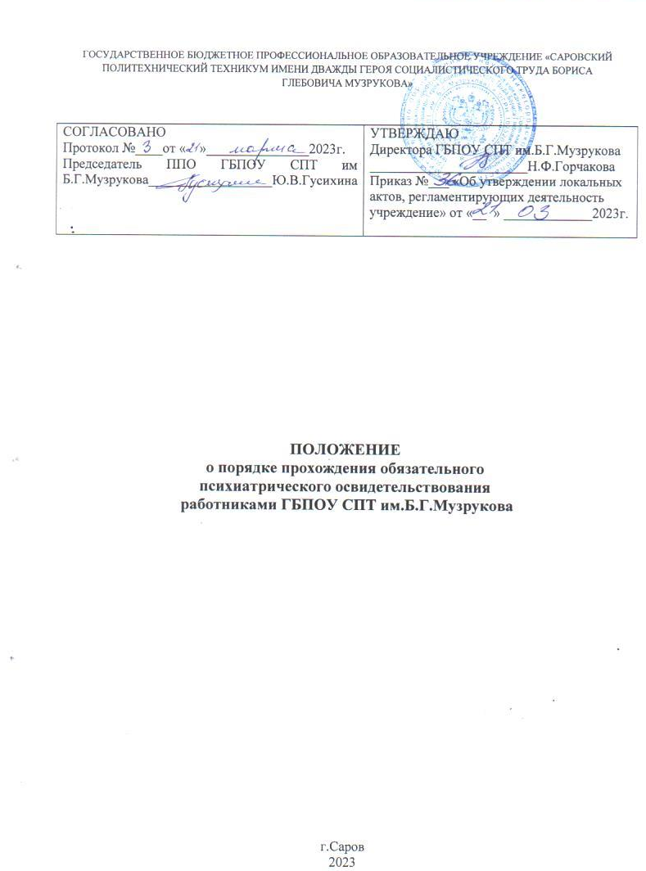

1. ОБЩИЕ ПОЛОЖЕНИЯ

1.1. Настоящее Положение о порядке прохождения обязательного психиатрического освидетельствования работниками ГБПОУ СПТ им.Б.Г.Музрукова (далее - Положение) определяет порядок проведения психиатрического освидетельствования как лиц, поступающих на работу, так и работников ГБПОУ СПТ им.Б.Г.Музрукова.
1.2. Положение разработано в соответствии с требованиями ст.ст. 214, 215, 220 Трудового Кодекса Российской Федерации, Закона Российской Федерации от 02.07.1992 N 3185-1 «О психиатрической помощи и гарантиях прав граждан при ее оказании», Федерального закона от 21.11.2011 N 323-ФЗ «Об основах охраны здоровья граждан в Российской Федерации», Приказа Минздрава России от 20.05.2022г. N 342н «Об утверждении порядка прохождения обязательного психиатрического освидетельствования работниками, осуществляющими отдельные виды деятельности, его периодичности, а также видов деятельности, при осуществлении которых проводится психиатрическое освидетельствование».
1.3. Обязательное психиатрическое освидетельствование в ГБПОУ СПТ им.Б.Г.Музрукова проходят работники:
- деятельность которых, связанная с управлением транспортными средствами;
- деятельность которых, связана с педагогической деятельностью в организациях, осуществляющих образовательную деятельность.
1.4. Освидетельствование работника проводится с целью определения его пригодности по состоянию психического здоровья к осуществлению отдельных видов деятельности.
1.5. Обязательное психиатрическое освидетельствование проводится за счет средств работодателя.

2. ПОРЯДОК ПРОВЕДЕНИЯ ОСВИДЕТЕЛЬСТВОВАНИЯ

2.1. Для проведения психиатрического освидетельствования работников ГБПОУ СПТ им.Б.Г.Музрукова учреждением заключается договор с медицинской организацией, имеющей лицензию на право осуществлять вышеуказанный вид медицинской деятельности.
2.2. Специалист по охране труда:
- разрабатывает и актуализирует поименный список лиц работников, подлежащих обязательному психиатрическому освидетельствованию, и передает его на утверждение директору ГБПОУ СПТ им.Б.Г.Музрукова (Приложение №1);
- взаимодействует с представителем медицинского учреждения по вопросам прохождения работниками ГБПОУ СПТ им.Б.Г.Музрукова психиатрического освидетельствования работников в соответствии с договором об оказании услуг.
2.3. Специалист по кадрам:
- направляет лиц, поступающих на работу и работников ГБПОУ СПТ им.Б.Г.Музрукова в медицинское учреждение, с которым заключён договор об оказании услуг;
- доводит до сведения лиц, поступающих на работу и работников ГБПОУ СПТ им.Б.Г.Музрукова, что прохождение обязательного психиатрического освидетельствования является обязанностью работника (ст. 215 Трудового кодекса Российской Федерации), неявка для прохождения психиатрического освидетельствования без уважительных причин является основанием для отстранения от работы;
- обеспечивает выдачу направлений на прохождение психиатрического освидетельствования (Приложение №2);
- выдает направление на прохождение обязательного психиатрического освидетельствования работнику на руки под роспись и регистрирует его в журнале учёта выдачи направлений на психиатрическое освидетельствование работников ГБПОУ СПТ им.Б.Г.Музрукова (Приложение №3);
2.4. Направление может быть сформировано в форме электронного документа с использованием простых электронных подписей работодателя (его уполномоченного представителя) и работника (при наличии технической возможности).
2.5. В направлении указываются:
- дата формирования направления;
- наименование работодателя, адрес электронной почты, контактный номер телефона;
- вид экономической деятельности работодателя по Общероссийскому классификатору видов экономической деятельности (ОКВЭД);
- наименование медицинской организации, фактический адрес ее местонахождения и основной государственный регистрационный номер (ОГРН), электронная почта, контактный телефон (при наличии информации);
- фамилия, имя, отчество (при наличии), дата рождения, пол работника;
- наименование структурного подразделения работодателя (при наличии), в котором работник осуществляет отдельный вид (виды) деятельности;
- наименование должности (профессии) работника, направляемого на освидетельствование;
- вид (виды) деятельности, осуществляемый работником в соответствии N 2 к приказу Минздрава Российской Федерации от 20.05.2022 г. N 342н;
- сведения о заключениях, выданных по результатам обязательных предварительных и (или) периодических медицинских осмотров работников, предусмотренных ст.220 Трудового кодекса Российской Федерации (при их наличии);
- дата выдачи направления работнику.
Направление подписывается работодателем (уполномоченным представителем работодателя) с указанием его должности, фамилии, инициалов.
Направление выдается работнику под подпись.
2.6. Освидетельствование работника проводится врачебной комиссией, создаваемой в соответствии со ст. 6 Закона Российской Федерации от 2 июля 1992 г. N 3185-1 "О психиатрической помощи и гарантиях прав граждан при ее оказании" для проведения психиатрического освидетельствования в медицинской организации, имеющей лицензию на осуществление медицинской деятельности с указанием работ (услуг) по психиатрическому освидетельствованию (далее - врачебная комиссия).
2.7. Освидетельствование работника проводится в обязательном порядке на основании выданного работодателем (его уполномоченным представителем) направления на освидетельствование (далее - направление) и с учетом заключений, выданных по результатам обязательных предварительных и периодических медицинских осмотров работников.
2.8. Освидетельствование работника проводится на добровольной основе с учетом норм, установленных Законом Российской Федерации "О психиатрической помощи и гарантиях прав граждан при ее оказании", кроме случаев, когда человек представляет угрозу для себя или окружающих.
2.9. Освидетельствование проводится, как правило, перед поступлением на работу.
По направлению работодателя проводится освидетельствование так же в случае выявления при осуществлении обязательного медицинского осмотра врачом – психиатром лиц с подозрением на наличие медицинских противопоказаний к допуску на работы, при выполнении которых обязательно проведение предварительных и периодических медицинских осмотров (обследований) работников (п.41 Приказ Минздрава России от 28.01.2021 N 29н «Об утверждении Порядка проведения обязательных предварительных и периодических медицинских осмотров работников, предусмотренных частью четвертой статьи 213 Трудового кодекса Российской Федерации, перечня медицинских противопоказаний к осуществлению работ с вредными и (или) опасными производственными факторами, а также работам, при выполнении которых проводятся обязательные предварительные и периодические медицинские осмотры».

2.10. Лицо, поступающее на работу, или работник ГБПОУ СПТ им.Б.Г.Музрукова для прохождения освидетельствования представляет выданное направление, паспорт или иной заменяющий его документ, удостоверяющий личность, а также документ, подтверждающий регистрацию в системе индивидуального (персонифицированного) учета, содержащий страховой номер индивидуального лицевого счета и заключения, выданные по результатам обязательных предварительных и (или) периодических медицинских осмотров работников.
2.11. Освидетельствование работника проводится в срок не позднее 20 календарных дней со дня его обращения в медицинскую организацию.
2.12. Медицинская организация, проводящая освидетельствование, вправе получать необходимую информацию о состоянии здоровья работника, в том числе с использованием медицинской информационной системы медицинской организации, в том числе в которой работник получает первичную медико-санитарную помощь.
2.13. Освидетельствование включает:
- прием (осмотр, консультация) врача-психиатра;
- сбор жалоб и анамнеза (объективный и субъективный) в психиатрии;
- психопатологическое обследование.
2.14. При проведении освидетельствования могут учитываться результаты ранее проведенных (не позднее одного года) медицинских осмотров, освидетельствований, диспансеризации работника, подтвержденных медицинскими документами, в том числе полученных путем электронного обмена между медицинскими организациями, за исключением случаев выявления у него симптомов и синдромов заболеваний, свидетельствующих о наличии медицинских показаний для проведения соответствующих медицинских мероприятий в рамках освидетельствования.
2.15. Врачебная комиссия по результатам освидетельствования выносит решение о признании работника пригодным или непригодным вследствие психического расстройства (при наличии медицинских психиатрических противопоказаний) к выполнению вида (видов) деятельности, указанного в направлении на освидетельствование.
2.16. По окончании прохождения работником освидетельствования медицинской организацией оформляется медицинское заключение (далее - Заключение).
2.17. В Заключении указываются:
- дата выдачи Заключения;
- фамилия, имя, отчество (при наличии), дата рождения, пол работника;
- наименование работодателя, адрес электронной почты, контактный номер телефона;
- вид экономической деятельности работодателя по Общероссийскому классификатору видов экономической деятельности (ОКВЭД);
- наименование структурного подразделения работодателя (при наличии), в котором работник осуществляет отдельный вид (виды) деятельности, должности (профессии) работника;
- вид (виды) деятельности, осуществляемый работником в соответствии с приложением N 2 к приказу Министерства здравоохранения Российской Федерации от 20.05.2022 г. N 342н; - результаты освидетельствования о пригодности или непригодности (при наличии медицинских психиатрических противопоказаний) к выполнению вида (видов) деятельности, указанных в направлении.
2.18. Заключение подписывается всеми членами врачебной комиссии с указанием их фамилии и инициалов и заверяется печатью (при наличии) медицинской организации, в которой проводилось освидетельствование.
2.19. Заключение составляется в трех экземплярах, один из которых не позднее 3 рабочих дней со дня принятия врачебной комиссией решения, выдается работнику под подпись. Второй экземпляр хранится в медицинской организации, в которой проводилось освидетельствование, третий экземпляр направляется работодателю, при наличии согласия работника.
2.20. При наличии технической возможности допускаются выдача (передача) заключения в форме электронного документа с использованием усиленных квалифицированных электронных подписей всех членов врачебной комиссии и его передача работнику и работодателю (при наличии согласия работника) по защищенным каналам связи, исключающим возможность несанкционированного доступа к информации третьих лиц, и с соблюдением требований законодательства Российской Федерации о защите персональных данных и врачебной тайны.
2.21. Работник может быть временно (на срок не более пяти лет и с правом последующего переосвидетельствования) по результатам обязательного психиатрического освидетельствования признан непригодным вследствие психического расстройства к выполнению отдельных видов профессиональной деятельности.
2.22. Повторное прохождение освидетельствования работником не требуется в случае, если работник поступает на работу по виду деятельности, по которому ранее проходил освидетельствование (не позднее двух лет) и по состоянию психического здоровья был пригоден к выполнению указанного вида деятельности. Результат ранее проведенного освидетельствования подтверждается медицинскими документами, в том числе полученными путем электронного обмена между медицинскими организациями.

3. ЗАКЛЮЧИТЕЛЬНЫЕ ПОЛОЖЕНИЯ

3.1. За несоблюдение настоящего Положения должностные лица несут ответственность, предусмотренную законодательством Российской Федерации.
3.2. Настоящее Положение утверждается директором ГБПОУ СПТ им.Б.Г.Музрукова и согласуется с первичной профсоюзной организации.
3.3. Изменения и дополнения в настоящее Положение вносятся при вступлении в силу новых или изменении действующих нормативно-правовых актов в области охраны труда, а также при изменении локальных актов ГБПОУ СПТ им.Б.Г.Музрукова.

Приложение № 1

Поименный список лиц работников ГБПОУ СПТ им.Б.Г.Музрукова
подлежащих обязательному психиатрическому освидетельствованию

№  п/п | Ф.И.О. | Дата  рождения | Должность  работника | Вид деятельности  (согласно Приказу Министерства  здравоохранения Российской  Федерации от 20.05.2022г. N342н)

Приложение № 2

Министерство образования и науки Нижегородской области
Государственное бюджетное профессиональное образовательное учреждение
«Саровский политехнический техникум имени дважды
Героя Социалистического труда Бориса Глебовича Музрукова»
(ГБПОУ СПТ им.Б.Г.Музрукова)
607188, Нижегородская область, г.Саров, ул.Димитрова, д.3.
тел (факс) 8-831-30-3-08-62, e-mail: spt_suz@mail.52gov.ru
ОКВЭД-85.21

Направление № ______
на психиатрическое освидетельствование
от «_____» ______________ 20____ г.

Ф.И.О. _______________________________________________________________________
Дата рождения _________________________________ Пол _________________________
Место регистрации ____________________________________________________________
Место работы _________________________________________________________________
Наименование структурного подразделения работодателя (при наличии), в котором
работник осуществляет отдельный вид (виды) деятельности __________________________
_____________________________________________________________________________
Занимаемая должность (профессия) ______________________________________________
Вид (виды) деятельности, осуществляемый работником в соответствии с приложением N2
к Приказу Министерства здравоохранения Российской Федерации от 20.05.2022г. N342н
_____________________________________________________________________________
Сведения о заключениях, выданных по результатам обязательных предварительных и
(или) периодических медицинских осмотров работников ____________________________
_____________________________________________________________________________
направляется на обязательное психиатрическое освидетельствование с целью определения
его (ее) пригодности по состоянию психического здоровья к осуществлению отдельных
видов деятельности.
Наименование медицинской организации, фактический адрес ее местонахождения и
основной государственный регистрационный номер (ОГРН), электронная почта,
контактный телефон ___________________________________________________________
_____________________________________________________________________________
_____________________________________________________________________________
___________________________ ____________________ __________________________
(должность уполномоченного представителя работодателя) (подпись) (Ф. И. О.)

от «_____» ______________ 20____ г.

Приложение №3
Обложка

ЖУРНАЛ
учета выдачи направлений на психиатрическое освидетельствование
работников ГБПОУ СПТ им.Б.Г.Музрукова

Начат: «___»________________г.
Окончен: «___»______________г.

Последующие страницы

№  п/п | Ф.И.О. | Должность,  профессия | № и дата выдачи  направления на  прохождение  психиатрического  освидетельствования | Подпись работника о  получении направления  на психиатрическое  освидетельствование | № и дата заключения о результатах  Психиатрического освидетельствования | Заключение  (годен, не годен,  годен с ограничениями)

